**初二专题《人文要素之——聚落与环境》拓展任务**

1.图1中哪个聚落更可能发展成为城市？说明理由

2.如果此地位于中国四大分区之一的某地区，请任选其中一个区域，为A地房屋设计合适的建筑结构。

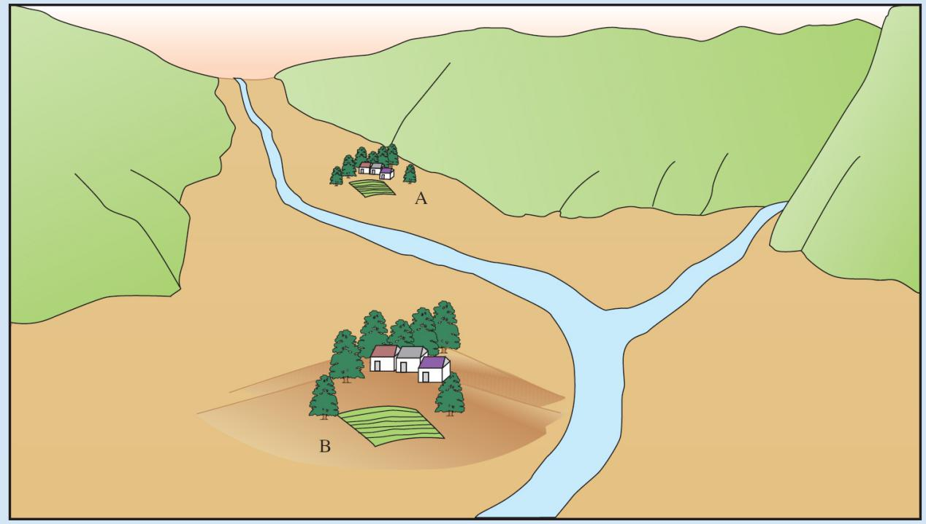

图1

建筑设计：

3.请分析说明图2民居是如何适应当地自然环境的

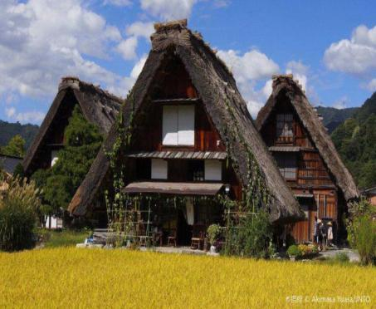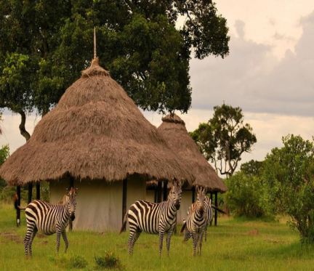

图2

非洲茅草屋 日本合掌屋